**ЗАДАНИЕ № 1**

**ЛИНЕЙНЫЕ ЭЛЕКТРИЧЕСКИЕ ЦЕПИ ПОСТОЯННОГО ТОКА**

В соответствии с вариантом, заданным двумя последними цифрами шифра, указанного в зачетной книжке, выписать из табл. 1.1 и 1.2 условия задачи и выполнить следующее:

1. Начертить схему электрической цепи с обозначением узлов и элементов ветвей, соблюдая требования ЕСКД.
2. Определить и составить необходимое число уравнений по законам Кирхгофа для определения токов во всех ветвях.
3. Определить токи ветвей методом контурных токов и узловых потенциалов и свести их в таблицу.
4. Проверить результаты расчетов по уравнениям баланса мощностей.
5. Определить ток в первой ветви методом эквивалентного генератора.

Таблица 1.1

|  |  |  |  |  |  |  |  |  |  |  |  |
| --- | --- | --- | --- | --- | --- | --- | --- | --- | --- | --- | --- |
| Сопротивления резисторов, Ом. Э.д.с. источников в В и тока в А | | | | | | | | | | | |
| R1 | R2 | R3 | R4 | R5 | R6 | Е1 | E2 | Е3 | Е4 | E5 | J6 |
| 5 | 6 | 7 | 8 | 9 | 10 | 21 | 22 | 23 | 24 | 25 | 1 |

УСЛОВИЯ К ЗАДАНИЮ № 1.

Таблица 1.2

ЛОГИЧЕСКОЕ СОДЕРЖАНИЕ ЭЛЕКТРИЧЕСКОЙ ЦЕПИ

|  |  |
| --- | --- |
| Схема электрической цепи |  |
| a(R1 +R3Ē3bR4)cR2Ē2d(R6Ĵ6b+R5)а |  |

РЕШЕНИЕ:

Электрическая схема:

Дано: = 5 Om;  = 6 Om;  = 7 Om;  = 8 Om;

 = 9 Om;  = 10 Om;

E2= 22 B; E3 = 23B; J =1A.

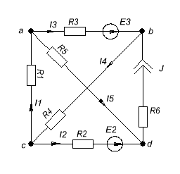

Для нахождения количества контуров упростим схему:

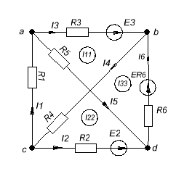

Подставим вместо источника J эдс ER6= 1А·

Определим количество узлов и контуров.

Узлов = 4;

Контуров =4.

Составим необходимое количество уравнений по законам Кирхгофа.

По первому закону n = У -1 =3;

По второму n = К =3.

Общее количество уравнений N = 3+5=8.

По первому закону Кирхгофа:

Узел с: 

Узел а: 

Узел b: 

По второму закону Кирхгофа.

Для контура 1:



Для контура 2 :



Для контура 3:



Подставим числовые значения:

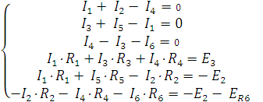

Рассчитаем токи методом контурных токов(МКТ).

В данной схеме 3 независимых контура. Значит и уравнений будет тоже 2.

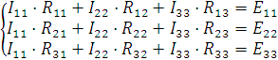 , где



















Подставим полученные значения в систему уравнений:

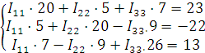

Решим уравнения и найдем контурные токи.

# Выразим из первого уравнения через , из третьего через и подставим во второе.



# Подставим это выражение в уравнение 2,3

# 

# 

# 

# 

Составим новую систему уравнений



Выразим из первого уравнений  через 



# Подставим во второе уравнение





Найдем , 





# Далее выразим истинные токи через контурные токи:













# Определим баланс мощности

. = 72.953 Вт.

 = 73.29.

Допускается расхождение



Баланс сходится , значит расчет верен.

### Определим токи во всех ветвях методом узловых потенциалов.

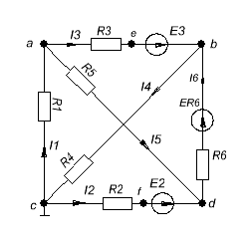

# Выберем в качестве нулевого узла узел «с». Необходимо найти потенциалы узлов a,b,d.

Вычислим собственные проводимости этих узлов:

# 

# 

=

# Общая проводимость этих узлов:







Находим узловые токи:

В узле «а»:







# Составим систему уравнений для нахождения потенциалов узлов по методу узловых потенциалов.

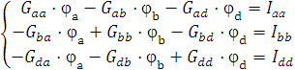

Подставляем числовые значения

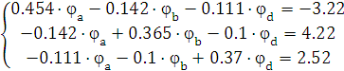

# Решим эту систему и найдем потенциалы узлов. Выразим из первого уравнения через .

# 

Подставим полученный результата во второе уравнение.

# 

# =-3.22 + 0.322· - 0.133·

Подставим в третье уравнение.

# 

# =-1.734 – 0.134 + 0.344·

Запишем новую систему.



Выразим из первого уравнения через 

# 

Подставим во второе уравнение

# 70.7·=1015

# =14.36 В

Найдем ==10.58 В.

# Найдем = - 0.17 В.

# Рассчитаем токи

# 











Как видно, токи, полученные методом контурных токов и методом узловых потенциалов примерно равны. Погрешности объясняются округлением результатов вычислений.

### Определение тока методом эквивалентного генератора.

# Найдем ток .

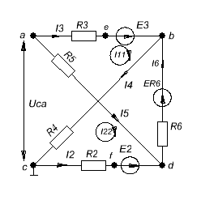

Определим токи в ветвях этой схемы методом контурных токов.



# Найдем и и выразим через них истинные токи в ветвях этой схеме.











=









Внутреннее сопротивление эквивалентного источника равно входному сопротивлению относительно выводов « ac» пассивного двухполюсника.

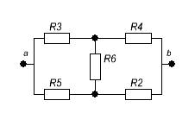



# Преобразуем схему

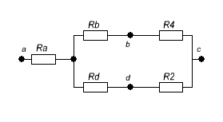







# Тогда



# Окончательная схема имеет вид

# 7.GIF

По закону Ома:



**ЗАДАНИЕ № 2**

**ЛИНЕЙНЫЕ ЭЛЕКТРИЧЕСКИЕ ЦЕПИ ОДНОФАЗНОГО**

**СИНУСОИДАЛЬНОГО ТОКА**

Выписать из табл. 2.1 и 2.2 условия задания и выполнить следующее.

1. Начертить схему электрической цепи, соблюдая требования ЕСКД.
2. Составить уравнения по законам Кирхгофа для токов в интегро-дифференциальной и символической формах.
3. Применить один из методов расчета линейных электрических цепей. Опре­делить комплексные действующие токи во всех ветвях цепи. Записать выра­жения для мгновенных значений токов. Частота тока во всех вариантах
4. ƒ= 400 Гц.
5. Построить топографическую диаграмму для цепи, совмещенную с векторной диаграммой токов.
6. Обозначить произвольно начала двух катушек в любых двух ветвях и преду­смотрев взаимную индуктивную связь М между ними, записать уравнения, составленные по законам Кирхгофа в интегро-дифференциальной и в символической формах.
7. Определить показания ваттметра цепи.

P=Re

УСЛОВИЯ К ЗАДАНИЮ №2.

Таблица 2.1

ЗНАЧЕНИЯ ПАРАМЕТРОВ ЦЕПИ

|  |  |  |  |  |  |  |  |  |  |  |  |  |  |  |  |
| --- | --- | --- | --- | --- | --- | --- | --- | --- | --- | --- | --- | --- | --- | --- | --- |
| L1 L2 L3  мгн | | | С1 С2 С3  мкф | | | R1 R2 R3  Ом | | | Й1 Еs2 Й2 Еs2 Й3 ES3  В/град | | | | | | г, Гц |
| 7 | 8 | 7 | 5 | 4 | 5 | 2 | 0 | 8 | 14/45 | 20/0 | 10/60 | 50/30 | 50/0 | 18/90 | 400 |

Таблица 2.2

ЛОГИЧЕСКОЕ СОДЕРЖАНИЕ ЭЛЕКТРИЧЕСКОЙ ЦЕПИ

|  |  |
| --- | --- |
| Схема электрической цепи |  |
| a(Ē1"R1L1+Ē2"C2+Ē3'L3R3C3)b |  |

РЕШЕНИЕ:

Исходные данные

= 2 Ом; ;

 =0,007 Гн;  =0,007 Гн;

 =4 мкФ;  =5 мкФ;

; ;.

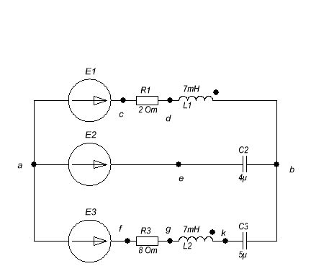

Составим уравнения по законам Кирхгофа в интегро-дифференциальной и символической формах. Направление токов выберем произвольно.

Перейдем от мгновенных значений ЭДС к комплексам действующих значений.







𝛚=2∙р∙f=2∙3.14∙400=2513.27 рад/с







# Интегро-дифференциальная форма.









# Комплексная форма.









Где

=2+j17.59=17.7∙

= - j∙99.47=99.47∙

=8 – j61.98=62.5∙

# 3. Определим комплексные действующие токи во всех цепях.

Применим метод узловых потенциалов. Найдем проводимости цепей.







Пусть , тогда по методу двух узлов(частный случай метода узловых потенциалов) имеем:







.

Теперь рассчитаем токи.







Проверим уравнения, составленные по законам Кирхгофа.

1. 
2. 

()∙( - j∙99.47)=-16.47-J17.675



1. 

(





1. 







Как видно, все уравнения сошлись.

# 4. Векторная диаграмма, совмещенная с топографической.

Найдем потенциалы остальных точек.

1. 







1. 



1. 





Небольшие неточности в неравнозначности  связаны с погрешностями расчетов.

Построим диаграмму.

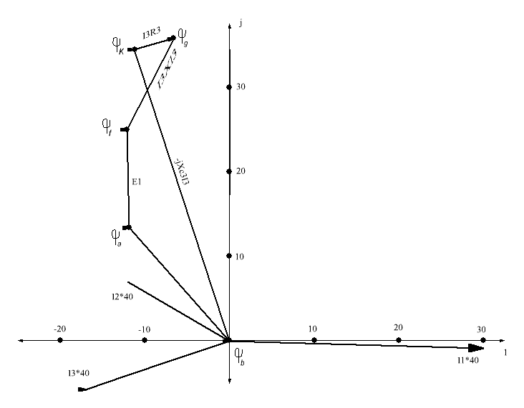

# 5. Взаимоиндукция.

Обозначим начала катушек и запишем уравнения, составленные по законам Кирхгофа. M – взаимоиндукция.

1. 
2. 
3. 

В символической форме:

1. 
2. 
3. 

# 6. Определить показание ваттметра.

P=Re[=

P=U·I·==8.178 Вт.

**ЗАДАНИЕ № 3**

**ПЕРЕХОДНЫЕ ПРОЦЕССЫ**

Выписать из табл. 3.1 и 3.2 условия задания и выполнить следующее:

1. Начертить схему электрической цепи с обозначением узлов и элементов ветвей.
2. Рассчитать переходный процесс классическим и операторным методами: т.е. определить для тока в одной из ветвей и для напряжения на одном из элементов ветвей в функции времени.
3. Построить графики переходных процессов в функции времени.
4. Определить энергию, рассеиваемую на одном из резисторов цепи в переходном процессе.

Примечание: символу « K » соответствует разомкнутое состояние ключа до коммутации.

Таблица 3.1

ЗНАЧЕНИЯ ПАРАМЕТРОВ ЦЕПИ

|  |  |  |  |  |  |  |  |
| --- | --- | --- | --- | --- | --- | --- | --- |
| R1  Ом | R2  Ом | R3  Ом | L1  мгн | C1  мкф | L2  мгн | C2  мкф | Е  В |
|
| 10 | 2 | 40 | 100 | 10 | 10 | 5 | 12 |

Таблица 3.2

ЛОГИЧЕСКОЕ СОДЕРЖАНИЕ ЭЛЕКТРИЧЕСКОЙ ЦЕПИ

|  |
| --- |
| Схема электрической цепи |
| a(L1 R1+ER3+KC1)b |

РЕШЕНИЕ:

Исходные данные:

R1 =10 Ом; R3=40 Ом ;

E1=12 В; С=10мкФ;

L=100 мГн.

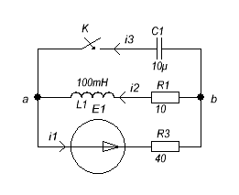

# 1. Расчет классическим методом.

# Расчет режима до коммутации (при t = 0_ )

i1(0_) = i2(0_)=

i3 (0_)=0

uc(0+)= 0

по независимым начальным условиям( законам коммутации):

i2(0+)= i2(0_)=

uc (0+)=uc(0_)=0

# Составим характеристическое уравнение

Z(p)==



Подставляем числовые значения:

40·10-5·0.1·p2+(40·10·10-5·+0.1)p+50=0

4·10-5·p2+0.104·p+50=0

Найдем корни уравнения:

P1,2=

P1-636.675c-1

P2-1963.325c-1

Корни действительные и разные, значит переходной процесс будет апериодическим.

# Запишем свободную составляющую тока i2

i2 св (t)=A1 ·+A·,

где А1, А2 – постоянные интегрирования.

<, поэтому экспонента с показателем p2t будет заухать быстрее, чем с показателем p1t.

# Расчет установившегося режима после коммутации.

i2 пр = i1 пр=

i3 пр=0

uc пр= i2 пр ·2.4В

# Свободные составляющие токов напряжений при t=0+ найдем как разницу между переходными и принужденными величинами.

i2 св (0+)= i2 (0+) - i2 пр= 0.24-0.24=0

uc св (0+)= uc (0+)- uc пр=0-2.4=-2.4В

по второму закону Кирхгофа для свободны составляющих:

L

=

# Определим постоянные интегрирования по начальным условиям

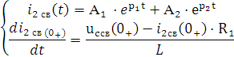

Подставим в эти уравнения при 

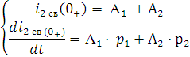



Из первого уравнения имеем А1=-А2

Подставим это выражение во второе и получим А2

-·p1+



 A

 A

# Ток i2(t) найдем как сумму его принужденной и свободной составляющих.

 (t)=+ = A1 ·+A2·=0.24 -0.0180912·, А

Для проверки подставим в это уравнение , получим  ()=0.24А, что совпадает с расчетом по п.1.

# 2. Расчет операторным методом.

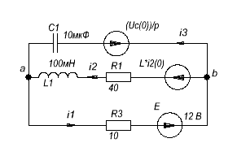

Определим 

Расчет режима до коммутации:







1. Начальные условия:





1. Составим систему уравнений по 1 и 2 законам Кирхгофа.

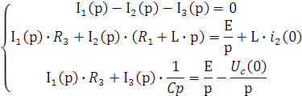

Выразим из 2 уравнения , из 3 -  и подставим в первое.

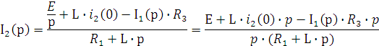







Т.к. , то

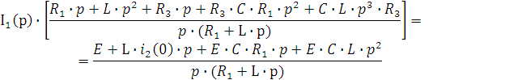



Подставим числовые значения.



Найдем корни уравнения .











Корни действительные и разные. Значит, переходной процесс будет апериодическим.

1. Для перехода от изображения к оригиналу воспользуемся формулой разложения для простых корней.



В соответствии с этой формулой ток  будет равен:

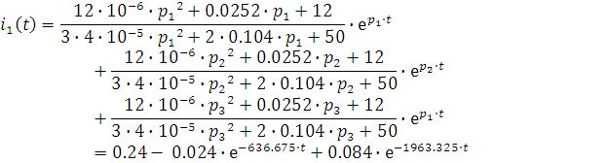

Напряжение 

1. Определим энергию, рассеивающуюся на  при переходном процессе. Переходной процесс заканчивается примерно при T=4t, где t – наименьший по модулю корень характеристического уравнения.







1. Построим графики переходных процессов.

Для тока 

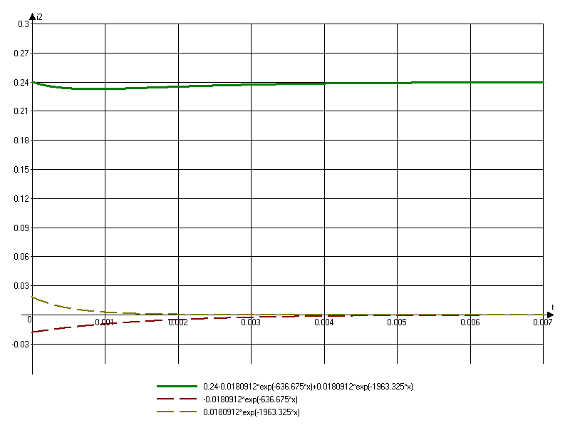

Для 

